Индивидуальный проект 1 этап
дисциплина: Архитектура компьютера
Маркеш Виейра Нанке Грасимилде
Содержание

1 Цель работы
Научиться размещать сайт на Github pages. Выполнить первый этап индивидуального проекта.

2 Задание
- Установка необходимого ПО
- Скачивание шаблона темы сайта
- Размещение его на хостинге Git
- Установка параметра для URL сайта
- Размещение загатовки сайта на Github pages

3 Выполнение индивидуального проекта
Устанавливаю hugo на свою виртуальную машину и переношу исполняемый файл в директорию с пакетами. (рис. -fig. 1)
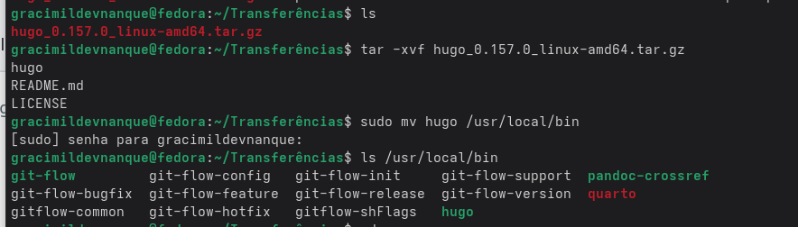
Рис. 1: Установка hugo
Создаю свой репозиторий для будущего сайта, используя шаблон. (рис. -fig. 2)

Рис. 2: Создание репозитория
Клонирую репозиторий на свою машину и загружаю туда конфигурационный файл для сайта. (рис. -fig. 3)
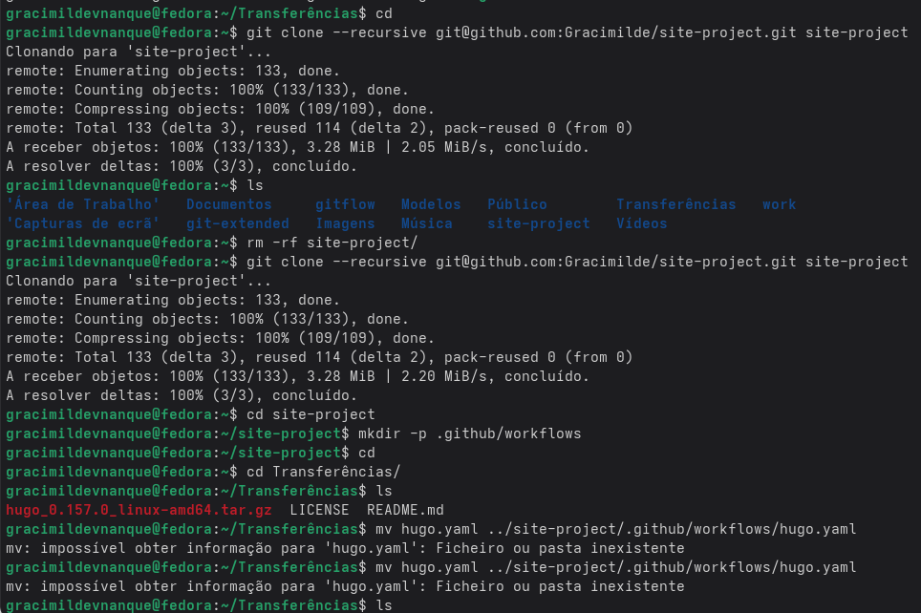
Рис. 3: Конфигурация сайта
Делаю снимок изменений, создаю коммит и отправляю изменения на github. (рис. -fig. 4)
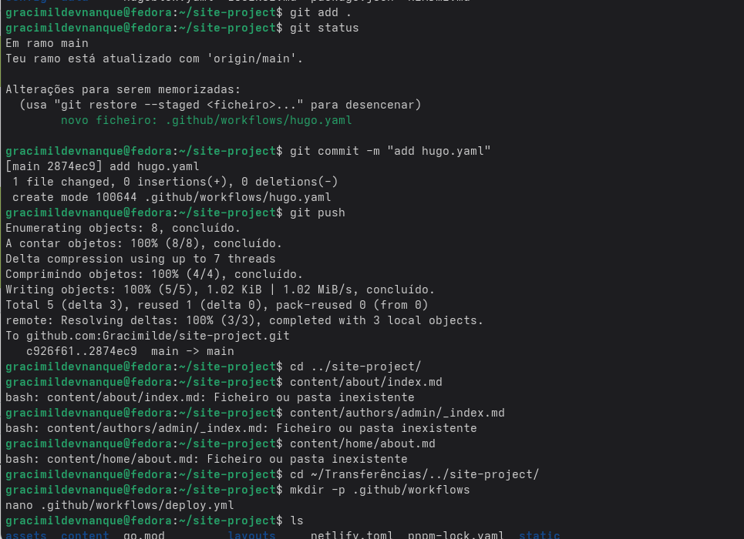
Рис. 4: Загрузка изменений на удаленный репозиторий
В настройках репозитория указываю github actions. (рис. -fig. 5)
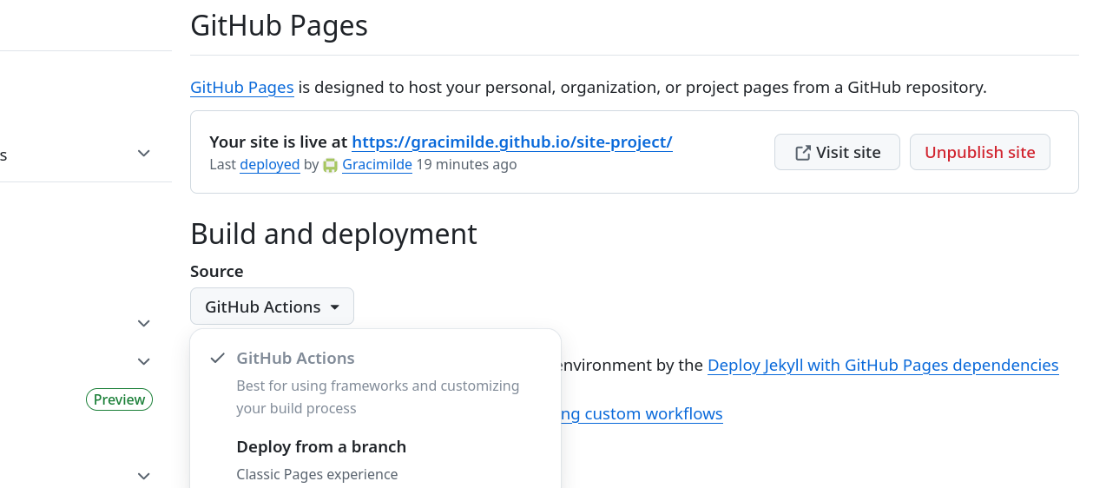
Рис. 5: Настройка репозитория
Проверяю работоспособность сайта. (рис. -fig. 6)

Рис. 6: Проверка сайта

4 Выводы
Мы научились размещать сайт на Github pages, выполнили первый этап индивидуального проекта.

Список литературы
** {#refs} **

